Муниципальное бюджетное образовательное учреждение
дополнительного образования детей
«Синявинская Детская школа искусств»

Образовательный проект
«Роспись по фарфору»

Авторы:
Малевинская Наталья Викторовна
преподаватель художественных
дисциплин Синявинской ДШИ;
Зеленская Наталья Владимировна
преподаватель
декоративно-прикладного
искусства

Ленинградская обл. Кировский район п. Синявино
2015
СОДЕРЖАНИЕ
1. Тема проекта, ФИО автора.
2. Участники проекта.
3. Сроки реализации проекта.
4. Учебные темы.
5 . Краткая аннотация проекта.
6 . Цели и задачи проекта.
7 . Основополагающий вопрос.
8. Межпредметные связи.
9. Материалы и оборудование.
10. Темы исследований учащихся.
11. Вопросы учебной темы
12.Этапы проведения проекта.
13. Проект сметы расходов
14. Развернутый перспективный план по реализации проекта
15. Используемые материалы
16. Предполагаемый результат
17. Оценка эффективности проекта
18 Приложения

Описание образовательного проекта
1. Творческое название проекта « Роспись по фарфору».
Руководитель: Малевинская Н.В. Преподаватель художественных дисциплин МБОУДОД Синявинской ДШИ. Проект подготовлен совместно с Ресурсным центром Санкт- Петербургского Колледжа Традиционной Культуры.
2. Участники проекта: Учащиеся художественного класса МБОУДОД Синявинской ДШИ. Возраст- 9-15лет.
3. Сроки реализации проекта: Продолжительность проекта – 2 месяца.
Начало реализации -15 декабря 2014 г.; конец- 20 февраля 2015 г.
4. Учебные темы: История русского искусства. Декоративно-прикладное искусство.
5. Краткая аннотация проекта:
Образовательный проект предполагает изучение росписи по фарфору, его истории возникновения и периодов развития. Проект разработан в соответствии с программой «Изобразительное искусство».
6 . Цели и задачи проекта.
Цель данного проекта –
-Патриотическое воспитание учащихся через восприятие исторического прошлого России.
-Привлечение внимания к истории русского декоративно-прикладного искусства.
- Раскрытие творческих способностей и возможностей учащихся
-привлечение детей к творческой деятельности и активному проведению досуга
-обмен опытом, творческими достижениями.
Методические задачи
обучающие:

-Научить пользоваться различными источниками: справочной и энциклопедической литературой, интернет-ресурами
- научить учащихся выявлять и анализировать требуемую информацию по проблеме
-научить простейшим элементам мазковой росписи.
развивающие:
-развивать познавательную деятельность
-развивать творческие способности учащихся;
-развивать навыки самостоятельной работы с красками
воспитательные:
- воспитывать эстетический вкус.
Основополагающий вопрос:
«Сохранение народных традиций - это важно?»
Реализация данного образовательного проекта предполагает совместную исследовательскую деятельность учащихся.
8. Межпредметные связи:
История, Живопись, Декоративная композиция.
9. Материалы и оборудование: компьютер, цифровая камера, мультимедийные презентации, иллюстрации, видеоматериалы, краски по фарфору, кисти, масло, фарфоровая заготовка, печь для обжига фарфора.
10. Темы исследований учащихся:
- Китайский фарфор.
- Русский фарфор.
- 3. История и этапы возникновения росписи по фарфору
- 4. Основные элементы росписи.
- 5 Роспись по фарфору в России на современном этапе.
12. Этапы проведения проекта:
1. Формулировка основной проблемы исследования и направлений исследовательской деятельности учащихся.
2. Составление плана исследовательской работы.
3. Сбор материала по теме исследования (исторические документы, литературные источники о городе).
4. Изучение собранного материала, подготовка докладов.
5 . Экскурсия по музею декоративно- прикладного искусства РКТК.
6. Выезд на мастер-класс в мастерскую фарфора Росийского Колледжа Традиционной Культуры СПБ; выполнение творческих работ.
7. Проведение отчетной выставки.
18. Рефлексия и анализ работы по проекту.
13. Проект сметы расходов.
Статья | Сумма | источник
Фарфоровые заготовки («белье») | 700 р. | Спонсорская помощь родителей учащихся.
Транспорт | 5.000р. | МБОУДОД Синявинская ДШИ
Обжиговые краски для фарфора, кисти, масло | 1.000 р. | Спонсорская помощь Санкт- Петербургского Колледжа Традиционной Культуры
Обжиг | 2000р. | Спонсорская помощь Санкт- Петербургского Колледжа Традиционной Культуры
Печать иллюстративного материала | 100 р. | Спонсорская помощь родителей учащихся.
итого | 8800р.

14. Развернутый перспективный план по реализации проекта:
Мероприятия. | Сроки проведения
1. Составление сметы. Поиск деловых партнеров. Приобретение материалов необходимых для реализации проекта. | 15.12.2014-14.01.2015г.
2. Сбор материала по теме исследования (исторические документы, литературные источники о росписи). Изучение собранного материала. Практическая подготовка. | 15.12.2014г.-06.02.2014г.
3. Выезд на экскурсию в музей декоративно-прикладного искусства Санкт- Петербургского Колледжа Традиционной Культуры. | 10.02.2015г.
4. Выезд на мастер – класс «Знакомство с профессией художника росписи по фарфору» преподавателя Груминой Л.Н. (место проведения- ГБОУ СПО Санкт- Петербургский Колледж Традиционной Культуры.) | 10.02.2015г.
5. Отчетная выставка работ. Участие в конкурсе по декоративно-прикладному творчеству. | 20.02.2015г.

15. Используемые материалы:
- Единая коллекция цифровых образовательных ресурсов [Электронный ресурс][URL]: http://school-collection.edu.ru/(дата обращения: 05.05.2013)
- Сокольникова Н.М.Основы живописи, 1996
- Школа изобразительного искусства, М., 1994
- материалы по теме, предоставленные Груминой (преподаватель РКТК СПб)
16. Предполагаемый результат:
Результаты дети представляют в виде творческих работ (роспись фарфорового изделия) и творческих отчётов (выставка).
17. Оценка эффективности проекта:
Основным критерием оценки эффективности проекта послужит достижение планируемых результатов реализации проекта.

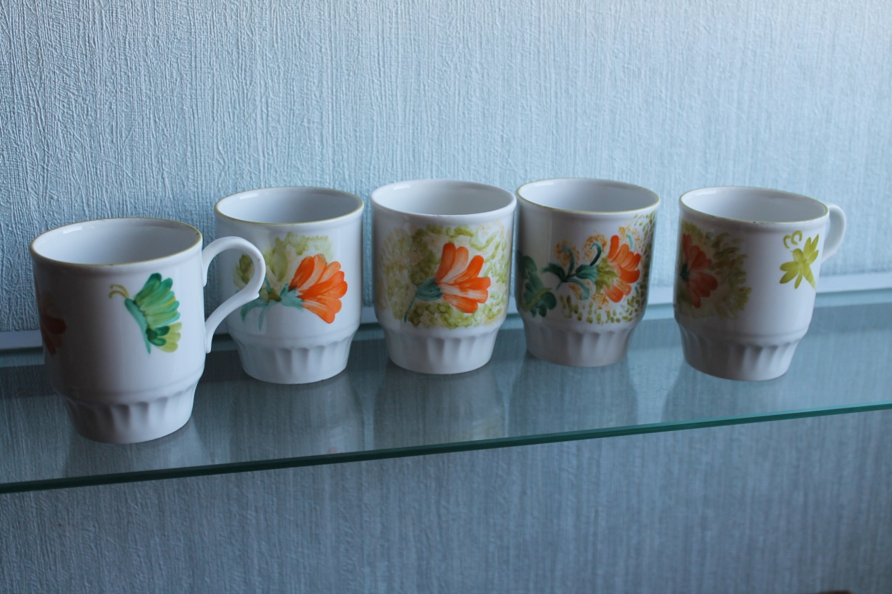

ПРИЛОЖЕНИЯ
Мастер – класс (в рамках проекта на базе- ГБОУ СПО Санкт- Петербургского Колледжа Традиционной Культуры.)
10.02 2015г.

